Молдавский Государственный Университет

Факультет Математики и Информатики

Департамент Информатики

Отчет по лабораторной работе по дисциплине „ Javascript ”

Тема: „Введение в Javascript ”

Выполнил: студент группы IA2404(ru)

Mihailovschi Egor

Проверил Преподаватель:

A.Murinet, lector. univ.

Кишинев, 2025

**Цель работы:**

Познакомиться с основами JavaScript, научиться писать и выполнять код в браузере и в локальной среде, разобраться с базовыми конструкциями языка.

**Задачи:**

1. Освоить базовый синтаксис в JS
2. Работа с консолью разработчика
3. Работа с переменными

Задание 1 - (Выполнение кода в браузере)

1. Подготовка среды:

* Установка текстового редактора (например, VS Code).
* Установка Node.js с официального сайта.
* Откройте DevTools в браузере (нажмите F12 и выберите вкладку Консоль).

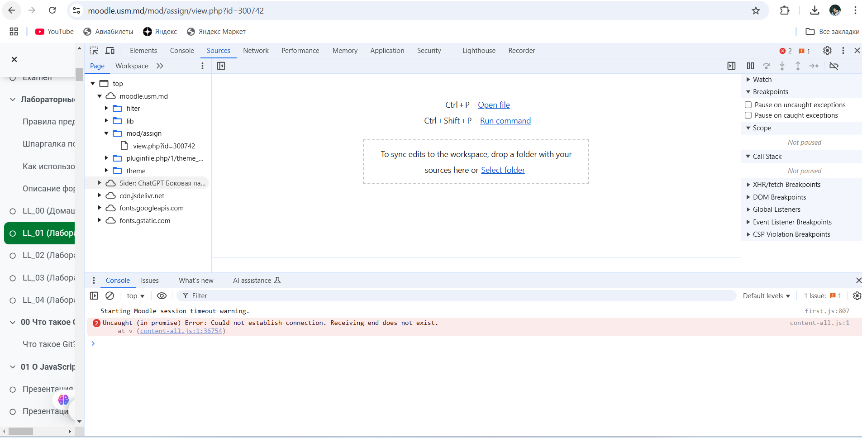

Рисунок 1 - консоль разработчика

1. Выполнение кода JavaScript в браузере

* Откройте консоль разработчика (F12 → Console).
* Напишите команду console.log("Hello, world!"); и нажмите Enter.
* Запишите в консоли 2 + 3 и посмотрите результат.

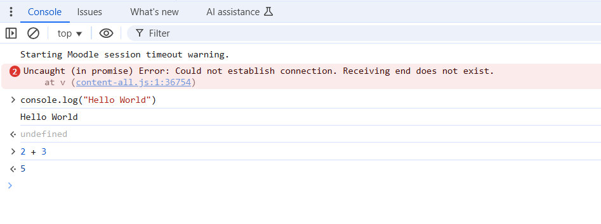

Рисунок 2 – вывод в консоль разработчика

1. Создание первой HTML-страницы с JavaScript

* Создайте файл index.html и вставьте в него следующий код.

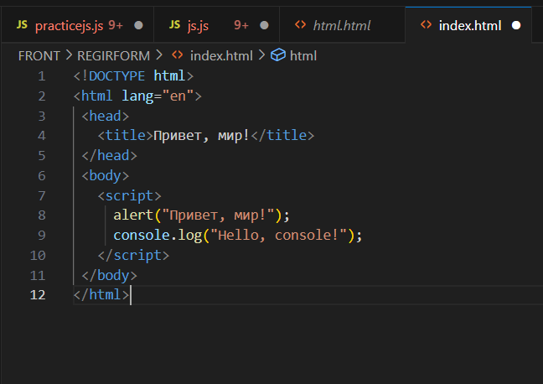

Рисунок 3 – искомый код html

* Откройте index.html в браузере и посмотрите, как выполняется код.

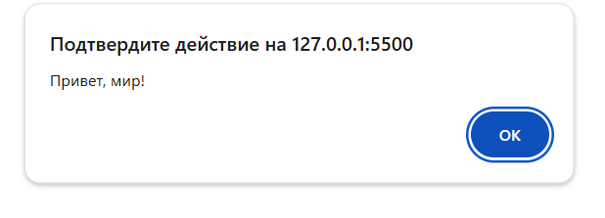

Рисунок 4 - вывод

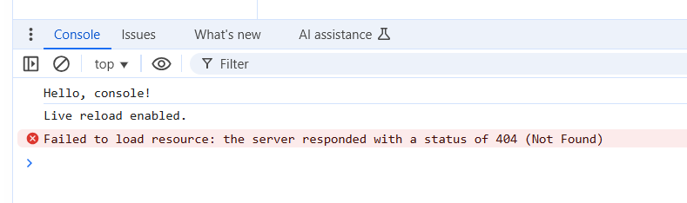

Рисунок 5 – вывод в консоль разработчика

Получаем приветственное окно, полученное с помощью alert и сам вывод в консоли с помощью console.log.

1. Подключение внешнего JavaScript-файла

Создайте файл script.js и добавьте в него код:

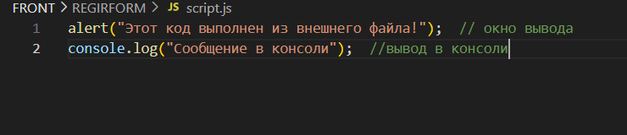

Рисунок 6 – добавление скрипта

Подключите файл в index.html, добавив в <head>

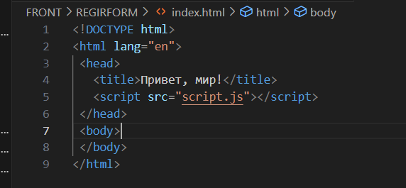

Рисунок 7 – добавление файла в head

Откройте страницу в браузере.

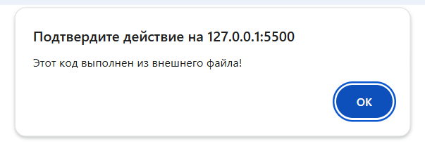

Рисунок 8 – вывод результата

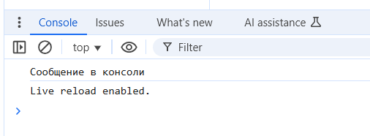

Рисунок 9 – вывод в консоль разработчика

Задание 2. Работа с типами данных

1. Объявление переменных и работа с типами данных.

* В файле script.js создайте несколько переменных:
  + name - строка с вашим именем.
  + birthYear - число, представляющее год вашего рождения.
  + isStudent - логическая переменная, указывающая, являетесь ли вы студентом.

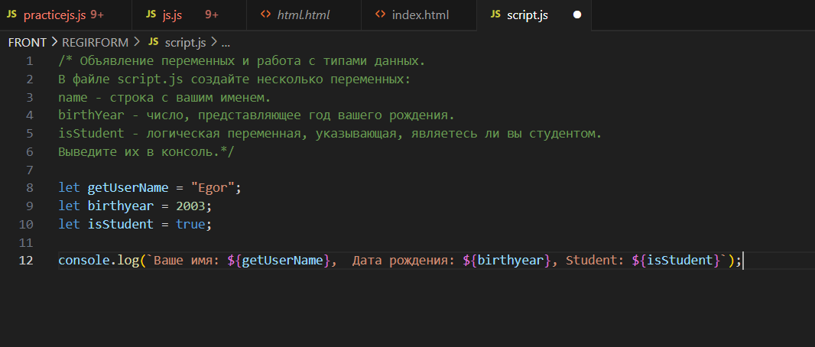

Рисунок 10 – создаем перменные в скрипте

* Выведите их в консоль.

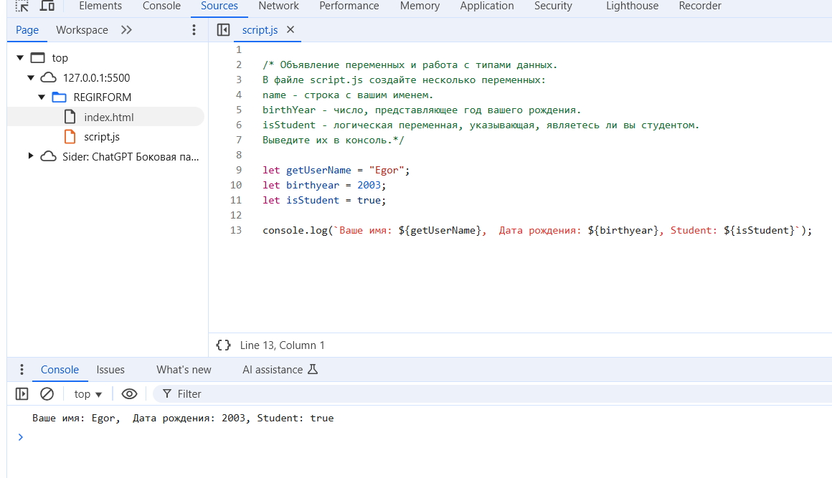

Рисунок 11 – вывод в консоль разработчика

1. Управление потоком выполнения (условия и циклы)

* Добавьте следующий код в script.js:

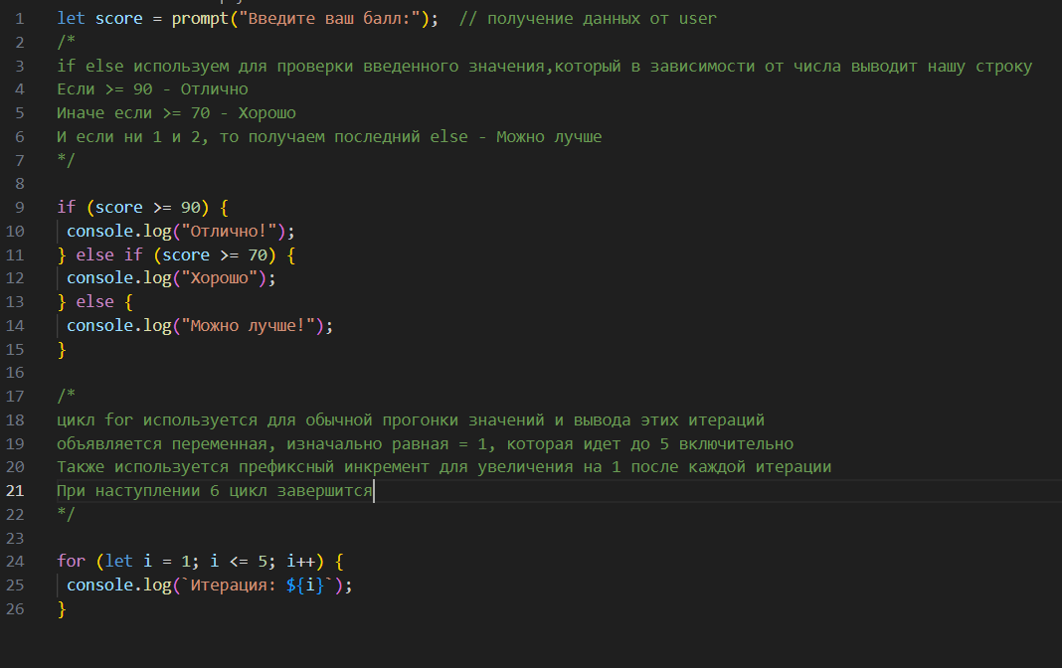

Рисунок 12 – добавление скрипта

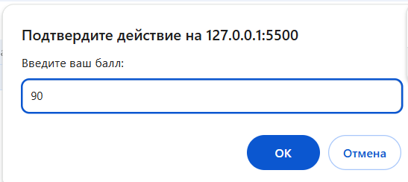

Рисунок 13 – вывод результата

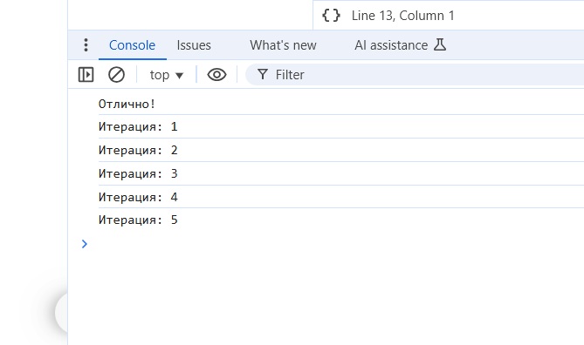

Рисунок 14 – вывод в консоль разработчика

Контрольные вопросы

1. Чем отличается var от let и const?

Основное и самое явное отличие в том, что var уже является устаревшим и редко использующимся, в отличие от новых стандартов(let и const), также область видимости различается.

1. Что такое неявное преобразование типов в JavaScript?

Это когда при разных типах данных JS пытается объединить их в один. Например при сложении строк и чисел(5 + 5 + “100” //10100). С (-, *, /) он пытается строки преобразовать в числа(“5” * 10 //50)).

1. Как работает оператор == в сравнении с ===?

Нестрогое сравнение работает путем приведения к одному типу и затем сравнения, а строгое путем сравнения типов данных без приведения типов.

Используемая литература:

1. <https://nodejs.org/en/download>
2. <https://ru.stackoverflow.com/questions>
3. <https://qna.habr.com>
4. <https://developer.mozilla.org/ru/docs/Web/API/Window>